Муниципальный этап ВСОШ по ОБЗР 11 класс

Ответы к заданиям на 07.11.2025
адание 1. Выберите изображение нагрудного знака «Гвардия» ВС РФ.
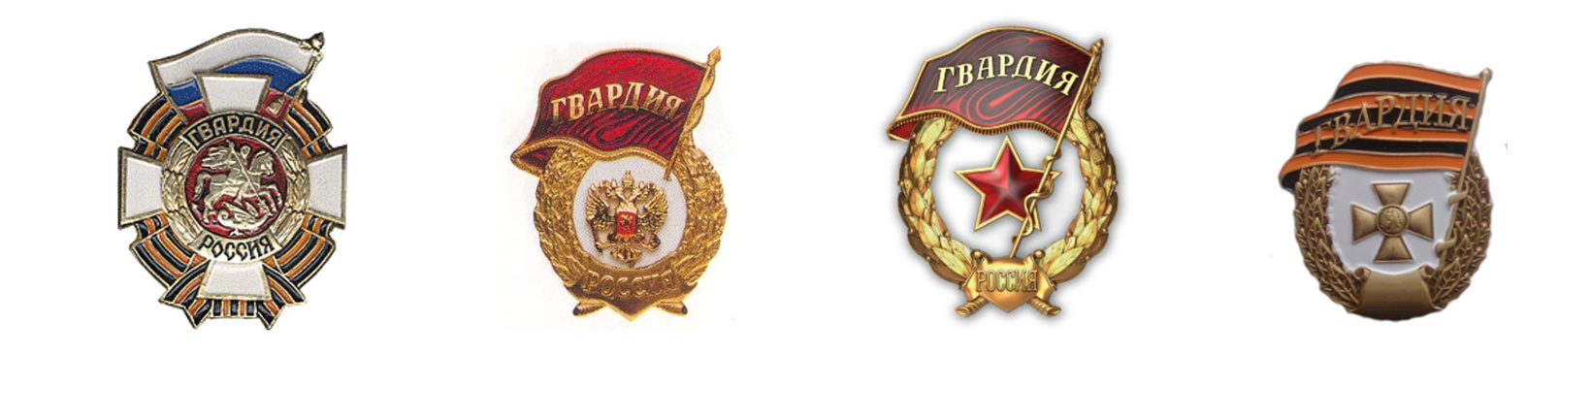
Задание 2. Верны ли следующие суждения об участии граждан в реализации государственной политики в области обеспечения безопасности?
А. Граждане могут принимать участие на добровольных началах в защите Государственной границы.
Б. Граждане могут принимать участие на общественных началах в работе Следственного комитета РФ.
верно только А
верно только Б
оба суждения верны
оба суждения неверны
Задание 3. Водитель при управлении мотоциклом
может быть в застёгнутом мотошлеме в городской черте
обязан быть в застёгнутом мотошлеме всегда
обязан быть в застёгнутом мотошлеме только на автомагистралях
может быть в застёгнутом мотошлеме
Задание 4. С какого возраста гражданин РФ вправе заключить первый контракт о прохождении военной службы?
с 17 лет
с 18 лет
с 21 года
-с 22 лет
Задание 5. Можно ли для вынимания патронов из магазина АК использовать патрон?
можно всегда
нельзя никогда
можно только у калибра 7,62 мм
нельзя только у калибра 5,45 мм
Задание 6. Как называются подставные лица, задействованные в нелегальных схемах по выводу средств с банковских карт?
доксинги
троянцы
дропы
дипфейки
Задание 7. На погонах рядового Вооружённых Сил Российской Федерации
нет просветов
один просвет
два просвета
один зигзагообразный просвет
Задание 8. Что обозначает данная пиктограмма?
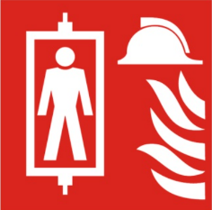
лифт для пожарных
запрещается пользоваться лифтом при пожаре
лифт эвакуационный
запрещается пользоваться лифтом для подъёма (спуска) людей
Задание 9. Основным гормоном, регулирующим циркадный ритм в организме человека, или «гормоном сна», является
меланин
мелатонин
серотонин
адреналин
Задание 10. Укажите максимальный относительно безопасный срок наложения кровоостанавливающего жгута.
1 час – зимой, 1,5 часа – летом
3 часа, независимо от температуры окружающей среды
30 минут – зимой, 1 час – летом
2 часа, независимо от температуры окружающей среды
Задание 11. Какого цвета сигнальные флаги информируют граждан об опасности нахождения в воде и запрете купания в России?
красно-жёлтого
чёрного
чёрно-коричневого
красного
фиолетового
Задание 12. С какой маркировкой пластик непригоден для переработки?

Задание 13. Какие признаки указывают на перемену погоды к лучшему?
вечером кажется теплее, чем днём. В горах утром понижается температура
ночью нет росы или она очень слабая
ночью стелющийся туман
угли в костре быстро покрываются золой
резко холодает

Разбор заданий: ответы к Олимпиаде ВСОШ по ОБЗР 11 класс, муниципальный этап для г. Москвы на 07.11.2025 г. Включает в себя авторский разбор вопросов для 11 класса. Материалы являются официальными взяты и опубликованы в ознакомительных целях

